Méthode du transit
- Depuis la Terre, il est possible de détecter  le passage de l’exo planète devant son étoile hôte.  Qu’appelle-t-on « transit » ? | 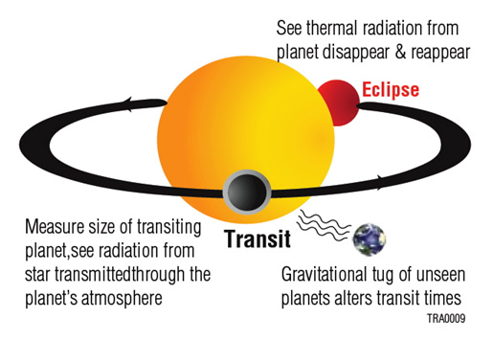

- La courbe ci-dessous montre l’évolution de la luminosité d’une étoile prise par un télescope terrestre. Comment expliquer l’évolution de cette luminosité ?

- À quelle partie de la courbe de luminosité ci-dessus correspondent les configurations illustrées ci-dessous ?

- Comment fait concrètement un scientifique pour réaliser une courbe de luminosité
d’une étoile ?

